*1. Шнуровка*  
Для нее достаточно обычного поля для мозаики. Покажите ребенку как можно вышить паутину, расскажите сказку "Муха-цокотуха" и обязательно дайте попробовать сделать паутину самому малышу.

*2. Тренируем "пинцетный" захват (двумя пальчиками, большим и указательным)*  
Сделайте тесто, раскатайте его. Предложите малышу украсить тесто изюмом. Покажите, как правильно брать изюминку («пинцетный захват» двумя пальчиками – большим и указательным). Покажите, что изюминки надо раскладывать по всему тесту на расстоянии друг от друга. Потом запеките получившийся пирог и съешьте его всей семьей! Радость гарантирована!Если сегодня пирог не запланирован, вместо теста можно взять пластилин или массу для лепки и слепить пирог для игрушек, взяв вместо изюма бусинки или маленькие кусочки пластилина.

*3. Разворачиваем завернутый в бумагу предмет–сюрприз – «Что там?»*  
Когда малыш развернет бумагу и найдет подарок, поиграет с ним, заверните его снова – спрячьте в другую бумагу. И снова попытайтесь найти. Научите малыша заворачивать – прятать предмет от старшей сестры или брата, папы, бабушки. Пусть они порадуются, когда развернут его сюрприз.

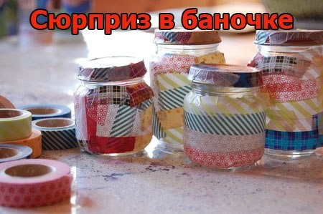

*4. Открываем и закрываем баночки (раскручиваем и закручиваем крышки)*

Чтобы было интереснее, прячьте вовнутрь сюрприз, заворачивая его в бумагу. А заодно малыш потренируется разворачивать и сворачивать бумагу. Что же спрятано в баночке?

*5. Катаем карандаш между ладошками*

Сначала попробуйте покатать карандаш по столу ладонью. Затем покажите малышу, как катать карандаш между выпрямленными ладошками в руках (карандаш находится в вертикальном положении). А чтобы катать было интереснее, на конец карандаша можно приклеить картинку, которая будет «плясать» — вертеться.

*6. Рисуем точками*

Можно рисовать точками листочки на дереве с помощью ватной палочки и краски. Можно выкладывать мозаику из маленьких шариков пластилина, можно привязать на карандаш кусочек губки, макать его в краску и раскрашивать рисунок точками.

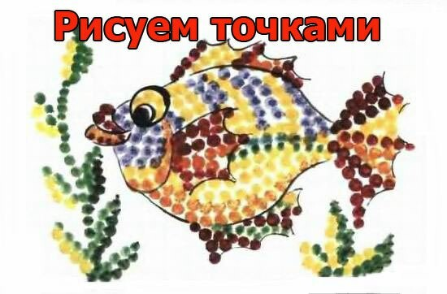

*7. Нанизываем бусины на шнурок*  
Обязательно нужны бусины с большими отверстиями. Прекрасная идея - из старых фломастеров вынуть стержни, цветной корпус аккуратно разрезать на равные части с помощью канцелярского ножа. Бусины с большими отверстиями готовы!

*8. Делаем аппликации из бумажных шариков*  
Лучше всего делать шарики из бумажных салфеток. Еще можно делать аппликации из маленьких кусочков бумаги - пусть их нарвет сам ребенок. Клеить удобнее всего на ПВА - налейте немного в тарелочку, нанесите на бумагу с помощью кусочка губки и накладывайте сверху шарики или кусочки бумаги.

*9. Сенсорные коробки*  
Наполнителем могут быть различные крупы, шарики гидрогеля, орехи или каштаны, мелкие игрушки, камушки, мука или кинетический песок.Любому ребенку будет очень интересно играть с такой коробкой, просто перебирая пальчиками содержимое и разыскивая в нем игрушки. А в дальнейшем можно играть в ролевые игры, разыскивая сокровища, протаптывая дорожки для животных или лепя куличики для любимой куклы.

*10. "Каляки-маляки"*  
Берем поднос и рассыпаем по нему мелкую крупу (например, манку). Лучшей доски для рисования не придумаешь. Сначала взрослый рисует на "доске" линии, а малыш повторяет. Пусть это будут очень простые фигуры: квадраты, круги, зигзаги. Снеговик, домик, солнышко.

